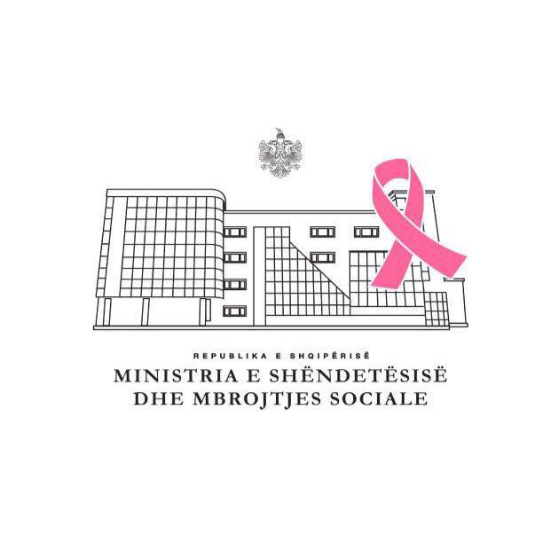
  Analiza epidemiologjike mujore
  (Pasqyra 14 Sh)
ANALIZA EPIDEMIOLOGJIKE MUJORE |  | TETOR, 2017

Analiza epidemiologjike e sëmundshmërisë infektive bazohet në të dhënat e Sistemit Madhor të Bazuar në Sëmundje (SMBS) të raportuara përmes Pasqyrës mujore 14/Sh. Pasqyra14-Sh plotësohet ne pasqyrën ne formatin EXCEL dhe dërgohet me poste elektronike dhe me poste zyrtare ne DEKSI, ISHP brenda datës 10 te çdo muaji. Ne muajin nëntor 2017 kanë raportuar 34 rrethe, nuk kane raportuar dy rrethe, Kavajë dhe Has.

- Sëmundjet diarreike

Gjatë muajit tetor 2017 vëmë re se kemi te njëjtën incidence te sëmundjeve diarreike për 100.000 banore krahasuar me te njëjtën periudhe te një viti me pare, tetor 2016, incidenca 233.52.
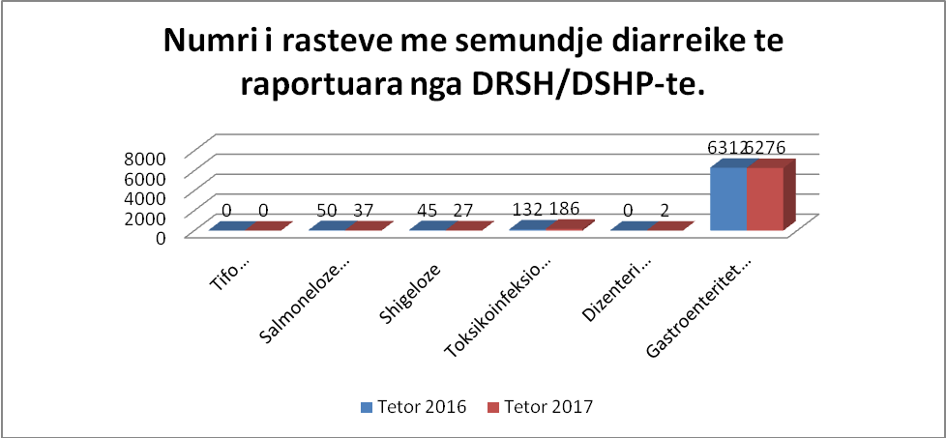
Grafiku 1. Numri i rasteve me sëmundje diarreike, tetor 2016 dhe 2017 raportuara nga DRSH/DSHP-te.
Rrethet me numrin me te madh te rasteve me Salmoneloze jotifiode për muajin tetor 2017 janë: Shkodër (25 raste), Tirane (7 raste) dhe Berat (3 raste). Shigeloze janë: Shkodër (16 raste), Kukës (4 raste) dhe Dibër (3 raste) dhe Lezhe, Librazhd, Tirane dhe Vlore vetëm me një rast. Numri i toksikoinfeksioneve alimentare ne tetor 2017 ka një rritje ne krahasim muajin tetor 2016 dhe rrethet me problematike janë: Bulqizë (69), Kukës (65) dhe Berat (52). Gastroenteritet te paspecifikuar janë te shpërndara ne te gjitha qarqet e vendit. Duhet theksuar qe numri i larte i rasteve te raportuara me toksikoinfeksione alimentare dhe gastroenterite është i lidhur me pamundesine ne nivelin e disa rretheve te diagnozes se sakte klinike dhe konfirmimit te saj me diagnozen laboratorike mikrobiologjike.
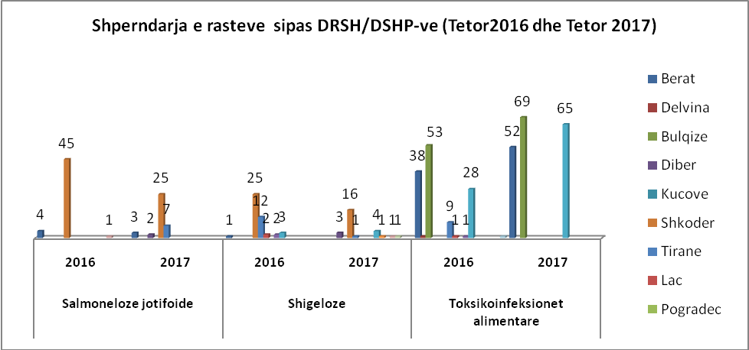
Grafiku 2. Shpërndarja e rasteve sipas DRSH/DSHP-ve, tetor 2016 dhe 2017.

- Zoonozat

 | Tetor (Raste2017) | Incidenca (raste/100,000) 2017 | Tetor (Raste 2016) | Incidenca (raste/100.000)  2016
Antraks (Plasje) | 1 | 0.03 | 0 | 0
Brucelozë | 5 | 0.2 | 6 | 0.2
Leptospirozë | 3 | 0.1 | 4 | 0.1
TBc ekstrapulmonar | 11 | 0.4 | 2 | 0.07
Rikecie | 0 | 0 | 0 | 0
Tabela 1. Shpërndarja e zoonozave numri total i rasteve (Bruceloze, Antraks, Leptospirozë, Tbc ekstrapulmonar, Rikecie në muajin Tetor 2017 krahasuar me muajin Tetor 2016.

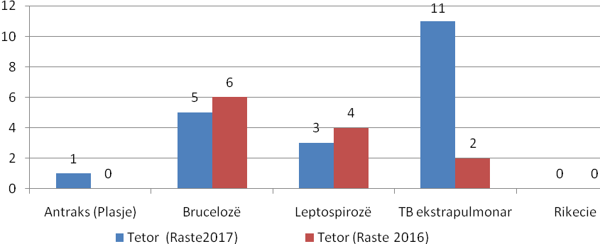
Grafiku 3. Shpërndarja e zoonozave në numër total rastesh Tetor 2017 krahasuar me muajin Tetor 2016.

Bruceloza
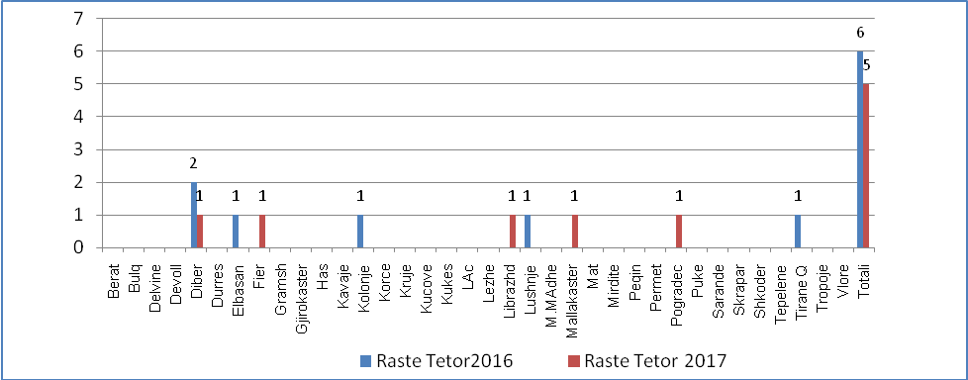
Grafiku 4 Shpërndarja gjeografike e Brucelozes sipas rretheve në muajin Tetor 2017 krahasuar me muajin Tetor 2016.
Ne total janë raportuar 5 raste me Brucelozë në muajin Tetor 2017 kundrejt 6 raste të raportuar në të njëjtën periudhë të vitit të kaluar. Rastet janë raportuar nga rrethet Dibër, Fier, Librazhd Pogradec, Mallakastër përkatësisht me nga 1 rast.

Antraksi
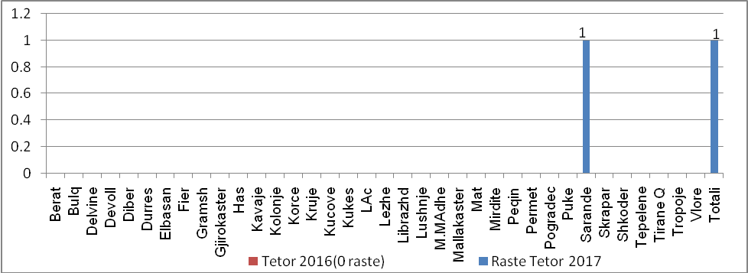
Grafiku.5 Shpërndarja e rasteve të Antraksit sipas rretheve në muajin Tetor 2017 krahasuar me Tetor 2016.
Ne total është raportuar 1 raste me Antraks ne muajin Tetor 2017 kundrejt 0 raste të raportuar në Tetor 2016. Rasti është i konfirmuar me laborator nga rrethi Sarande i grupmoshës 60+vjeç.

Leptospiroza
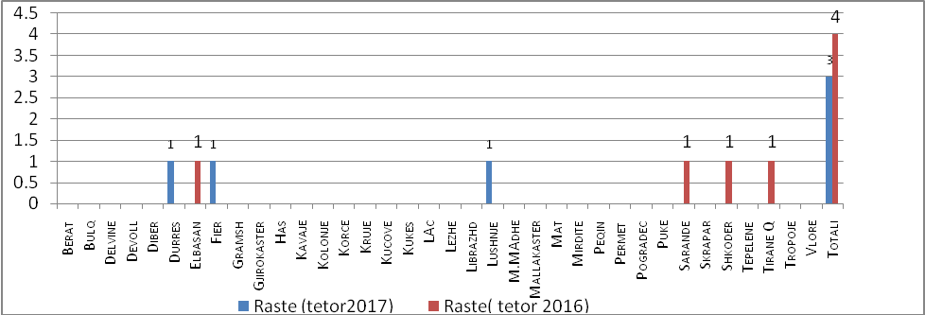
Grafiku 6. Shpërndarja gjeografike e Leptospirozës sipas rretheve në muajin Tetor 2017 krahasuar me muajin Tetor 2016
Në total për muajin Tetor 2017 jane raportuar 3 raste me Leptospirozë kundrejt 4 raste të raportuar në muajin Tetor 2016 . Rastet e raportuara ne tetor 2016 i përkasin rretheve Saranda, Elbasan, Fier, Lushnje perkatesisht me nga 1 rast.

3. Tbc ekstrapulmnonar
Në total në muajin Tetor 2017 janë raportuar 11 raste kundrejt 2 rasteve të raportuar në muajin Tetor 2016.
Rastet janë raportuar nga rrethet Lezhe 4 raste dhe Tirana 7 raste.
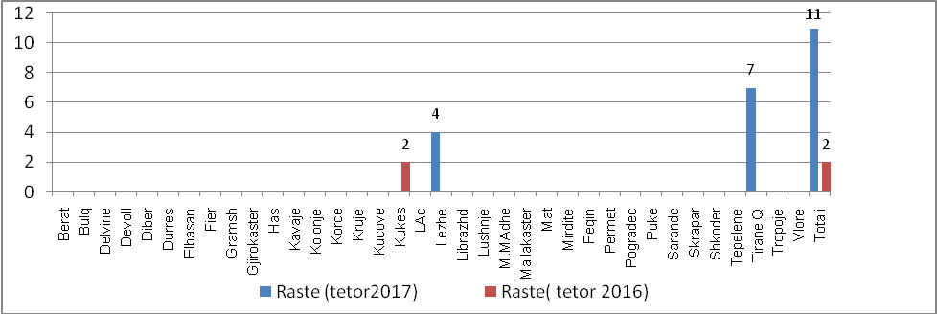
Grafiku 7. Shperndarja gjeografike sipas rretheve e Tbc ekstrapulmonar Tetor 2017 krahasuar me Tetor 2016.
Rikecie (0 raste) te raportuar në Tetor 2017.

- Sëmundjet e PKI

Fruthi:
Nga rrethi i Pogradecit janë raportuar 3 raste te dyshuara për fruth te cilët janë fëmije qe i përkasin komunitetit egjiptian dhe rom për te cilat u krye hetimi epidemiologjik.
Rastet janë dy motra 6 dhe 8 vjeç te komunitetit egjiptian nga fshati Rrëmenj-Pogradec dhe një fëmijë 11 vjeç, me kontakte në Maqedoni.
Të tre rastet janë të pavaksinuar ndaj Fruth /Rubeolës dhe rezultuan pozitive për IgM ndaj Fruthit.
Rastet janë klasifikuar të importuara
Në kuadër të hetimit epidemiologjik të mëtejshëm të shpërthimit u krye gjurmimi dhe identifikimi i kontakteve në komunitet dhe në një institucion shkollor që mbledh fëmijët e komunitetit egjiptian dhe rom në Pogradec të moshës së kopshtit dhe arsimit 9-vjeçar, për raste të reja si dhe u verifikua statusi i vaksinimit.
Gjithashtu u krye edhe vaksinimi me një doze MMR i te gjithë fëmijëve te institucionit te sipërpërmendur.
Varicele:.
Rastet me varicele hasen kryesisht ne grupmoshën pediatrike 0-14 vjeç dhe ne kolektiva te mbyllura si institucionet parashkollore çerdhe kopshte dhe shkolla ne forme shpërthimesh te kufizuara.

- Ethe hemorragjike
Nga survejanca e SMBS dhe survejanca e bazuara ne rast, gjate periudhës Tetor 2017 krahasuar me te njëjtën periudhe Tetor 2016, është vene re nje trend ne rritje i rasteve te dyshuara me ethe hemorragjike, përkatësisht 2 raste te dyshuara ne muajin Tetor 2017, te cilat kane rezultuar negative për EHKK dhe vetëm një nga rastet ka rezultuar pozitiv për EHSR, ndërkohe qe gjate muajit Tetor 2016 kemi patur një rast te dyshuar për ethe hemorragjike nga ku ka rezultuar negative për EHKK dhe EHSR. Rasti pozitiv për EHS, gjate muajit Tetor 2017, ishte i fshatit Kastriot, qarkut te Peshkopisë, e gjinisë femër, i grupmoshës + 60 vjeç.
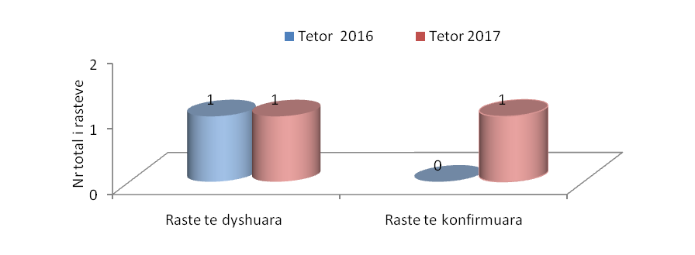
Grafiku 8 Totali i rasteve te dyshuara me diagnozen Ethe hemorragjike gjate periudhes Tetor 2016 dheTetor 2017

- Meningoencefalite

Për sa i përket rasteve te dyshuara me diagnozën Meningoencefalite, kemi një trend ne rritje te hasjes se rasteve te dyshuara meningit viral aseptik gjate periudhës Tetor 2017 krahasuar me te njëjtën periudhe te vitit 2016.
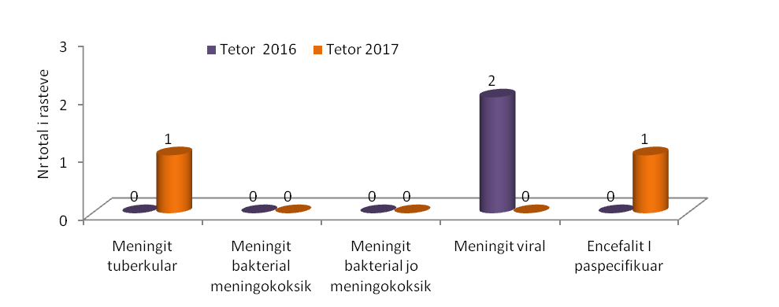
Grafiku 9. Totali i rasteve te dyshuara me diagnozën meningoencefalite gjate periudhës Tetor 2016 dhe Tetor 2017
Gjate periudhës Tetor te viteve 2016 dhe 2017, nuk kemi asnjë raportim te rasteve me meningit bakterial meningokoksik dhe jo meningokoksik. Ne lidhje me totalin e meningoencefaliteve gjate periudhës Tetor 2016 dhe Tetor 2017, kemi predominim te gjinisë meshkuj ne raport 3:1, me shpërndarje te barabarte si ne grupmoshën pediatrike dhe grupmoshën e rritur. Theksojmë qe rastet janë raportuar dhe hetuar njëkohësisht ne rrethet Elbasan, Kuçove, Durrës dhe Lushnjë.

- Hepatitet virale
Ne raportimin mujor te semundshmerise infektive gjate muajit tetor 2017 janë raportuar ne total 24 raste me hepatite virale akute nga te cilat 3 janë te hepatite virale paspecifikuar, 3 raste me Hepatit viral A, 14 raste me Hepatit viral B dhe 3 raste me hepatite virale as A as B.
Periudha kohore | Hepatiti i paspecifikuar | Hepatit viral A | Hepatit viral akut B | Hepatit viral as A as B
Tetor 2016 | 17 | 4 | 10 | 2
Tetor 2017 | 3 | 3 | 14 | 3

Siç shihet, edhe nga grafiku i mëposhtëm, ne krahasim me te njëjtin muaj një vit me pare, numri rasteve te raportuar me hepatite virale te paspecifikuar ka pësuar ulje kete vit. Duhet theksuar se shumica e rasteve me Hepatit viral te paspecifikuar gjate muajit tetor 2016 i përkisnin moshës 0-14 vjeç dhe janë kryesisht nga rrethi i Tiranes dhe Lezhës. Nga hetimi epidemiologjik I kryer për këto raste rezultoi se janë raste sporadike pa lidhje epidemiologjike mes tyre. Gjithashtu rastet me HBV paraqesin rritje ketë muaj.
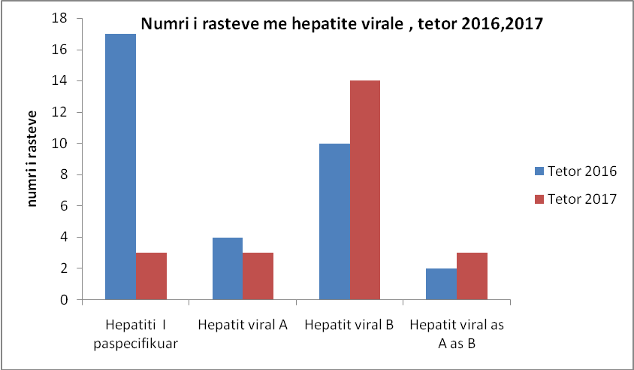
Grafiku 10. Numri i rasteve me hepatite virale, tetor 2016 dhe 2017.
E rëndësishme është te theksohet se ketë muaj numri rasteve me hepatite virale A, B dhe as A as B është hasur ne grupmoshat adulte ( >25 vjeç ) ndërsa me hepatite virale te paspecifikuar 4-19 vjeç. Vazhdimi i raportimit te rasteve me hepatit viral te paspecifikuar ndodh per shkak te kapaciteteve te pamjaftueshme laboratorike për diagnostikimin e tyre ne laboratorët mikrobiologjike te DSHP ne rrethet e vendit. Ne lidhje me shpërndarjen sipas rretheve, gjate këtij muaji Dibra ka raportuar rastet me Hepatite virale te paspecifikuar ndërsa Tirana, Shkodra, Vlora dhe Durrësi me Hepatit viral B.

- Tuberkulozi pulmonar.
Gjate periudhës Tetor 2017, krahasuar me muajin Tetor 2016, vihet re një rritje e numrit te rasteve te raportuara me tuberkuloz pulmonar përkatësisht nga 22 raste ne Tetor 2016 ne 32 raste ne Tetor te vitit 2017. Duhet theksuar se burimi i te dhënave te muajit Tetor 2017 është Programi Kombëtar i Tuberkulozit pranë SUSM, ndërkohë te dhënat e muajit Tetor 2016 i përkasin SMBS. Nëse i referohemi te dhënave te SMBS për muajin Tetor 2017 shikojmë se kemi nenraportim te rasteve (21 raste) nga 32 rastet qe janë raportuar nga Programi Kombëtar i Tuberkulozit. Persa i përket shpërndarjes sipas rretheve ne te dyja periudhat, Tirana paraqet numrin te madh te rasteve ne te dy periudhat, ne Tetor 2017 raportohen 16 raste me vendbanim Tirane; ndërsa ne Tetor 2016 raportohen 13 raste ne Tirane. Shpërndarja sipas grupmoshave tregon se rastet e raportuara ne muajin Tetor 2016 i përkasin adultëve (7 raste ne grup-moshën > 65vj.; 6 raste ne grup-moshën 20-24 vjeç.;) dhe vetëm dy raste ne grupmoshën 10-14 vjeç, ndërsa ne periudhën Tetor 2017 kemi shpërndarje ne disa grupmosha, por grupmosha me e hasur 11 raste i përkasin grup-moshën> 65 vjeç.; 4 raste ne grup-moshën 20-24vj.;.ndërsa grupmosha me re e hasur (15-19 vjeç.)paraqitet me një rast.
Figura.11. Paraqitja e totalit te rasteve (te dyshuara dhe te konfirmuara) me diagnozen Tuberkuloz pulmonar, gjate periudhes Tetor 2017 dhe Tetor 2016.

- HIV/AIDS
Survejaca e SMBS ne lidhje me diagnozën AIDS paraqet zero raste te raportuara nga rrethet përkatësisht ne muajt Tetor 2016 dhe Tetor 2017. Kjo për disa arsye, pasi rastet qe diagnostikohen me HIV ndiqen klinikisht pranë Shërbimit Infektiv ne QSUT, ne lidhje me këto raste është ruajtur informacioni ne mënyre konfidenciale. Sipas te dhënave te Programit Kombëtar te HIV/AIDS, gjate muajit Tetor 2016 janë raportuar 7 raste HIV pozitive, ndërsa ne muajin Tetor 2017 janë diagnostikuar 9 raste HIV pozitive. Shpërndarja sipas gjinisë e rasteve te muajit Tetor 2016 paraqet 7 raste tek meshkujt; ndërsa ne Tetor te 2017, 7 rastet janë meshkuj dhe 2 raste janë femra. Shpërndarja sipas grupmoshës tregon se grupmosha qe predominon mbetet 25-45 vj ne te dyja periudhat, ne tetor te vitit 2017 është diagnostikuar një rast (7 vjeç) ne grupmoshën i diagnostikuar me rruge vertikale 0-15 vjeç, një rast ne grup-moshën 16-24vj., ndërsa ne tetor 2016 raportohet një rast ne grup-moshën 16-24 vjeç.
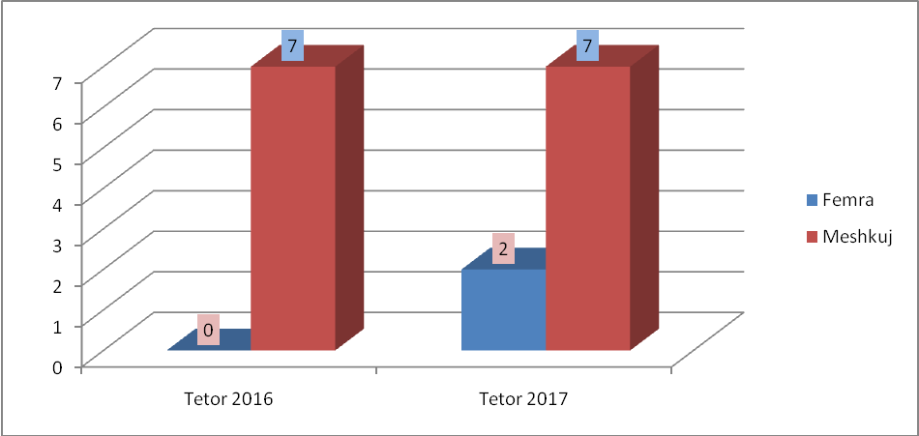
Figura12. Raste te diagnostikuar me HIV, Tetor 2016 dhe Tetor 2017
Bashkëngjitur janë tabelat me te dhënat e sëmundshmerise infektive për muajin tetor 2017 sipas rretheve dhe sipas grupmoshave.

Hartoi: Departamenti i Kontrollit te Semundjeve Infektive, Sektori i Epidemiologjise, Programi Kombetar i Tuberkulozit
Silvia Bino, Eugena Tomini, Artan Simaku, Adela Vasili, Luljeta Alla, Elona Kureta, Rovena Daja, Marjeta Dervishi, Donika Bardhi.

Editoi: Rovena Daja

INSTITUTI I SHENDETIT PUBLIK
DEKSI

